項、係数、次数 式をみるとき、この３つに注目してください。
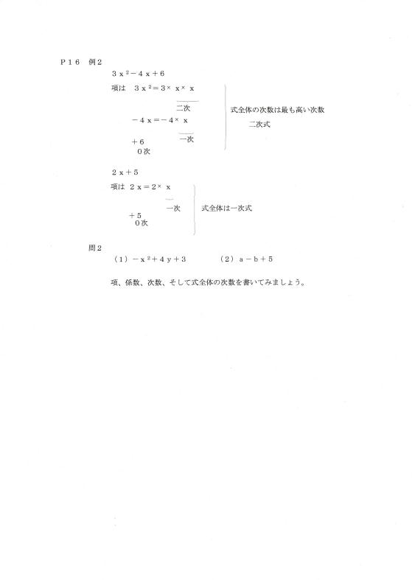
Ｐ１６ 例２

これで 式の計算に入る前の準備は 終わりです

